«День правил дорожного движения»
С целью создать условия для расширения знаний детей о правилах дорожного движения пешехода и водителя в условиях улицы и закрепить знания о светофорах и их сигналах, а также воспитывать внимание детей, навыки ориентировки в пространстве, умение самостоятельно пользоваться полученными знаниями в повседневной жизни 30 июня в лагере «Веселый улей»МОУ СОШ с. Явлейка был объявлен «День правил дорожного движения».
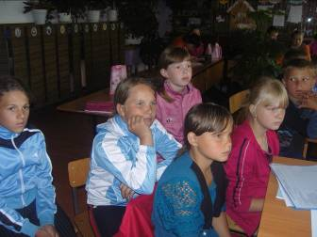
Он начался с призыва:
Делаем ребятам предостережение:
Выучите срочно правила движения!
Чтоб не волновались каждый день родители,
Чтоб спокойны были за рулём водители!
Интересное и полезное мероприятие по ПДД «Наша безопасность в наших руках» началось с просмотра мультфильма «Мы идем через дорогу». Затем ребята ответили на вопросы викторины по правилам дорожного движения,отгадывали загадки , решали ребусы и даже рисовали новые дорожные знаки.
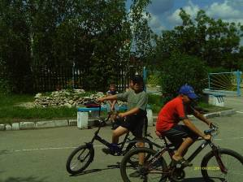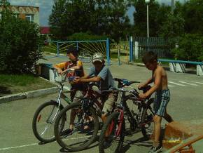

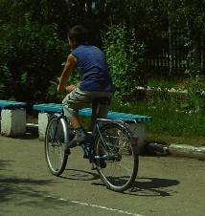
Потом играли в игру «Запрещается –разрешается».

В завершении дня состоялись спортивные соревнования по велородео. Так как день выдался жарким, соревнования закончились водными процедурами

